Домашнее задание по сольфеджио для 2 класса 25.11, 29.11

1. Играть и петь три вида минора. Знать особенность каждого вида минора

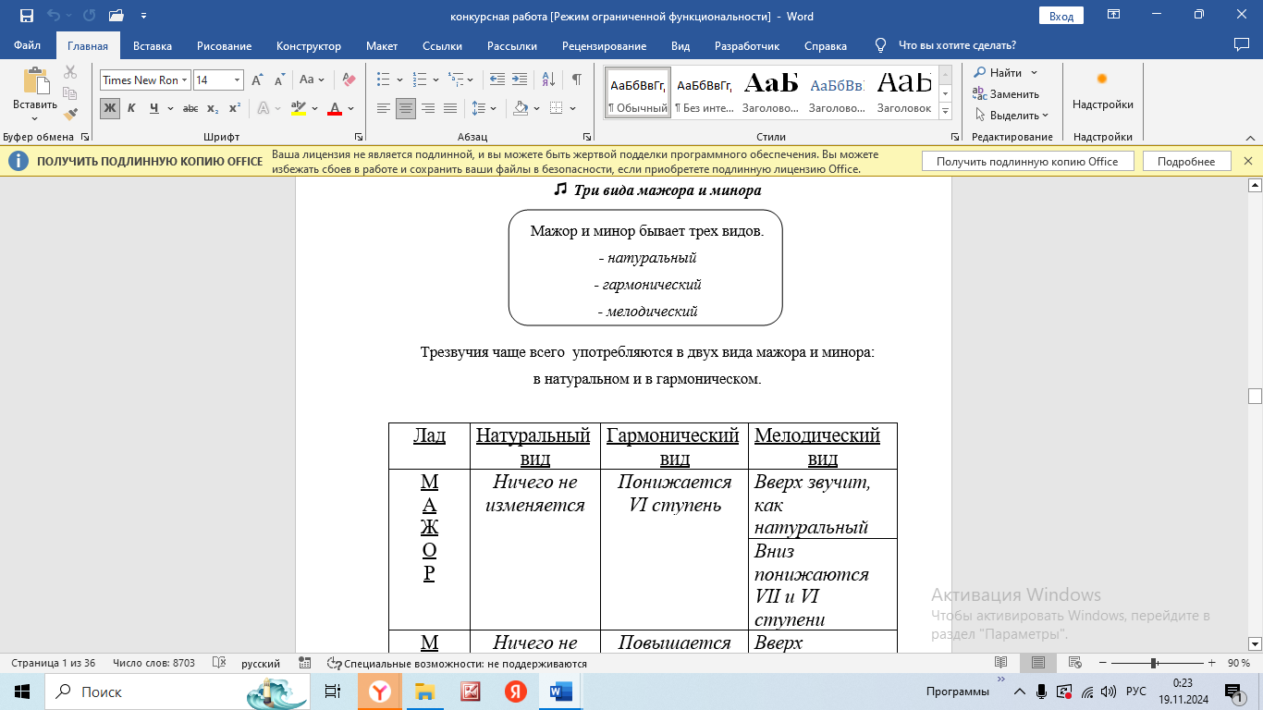

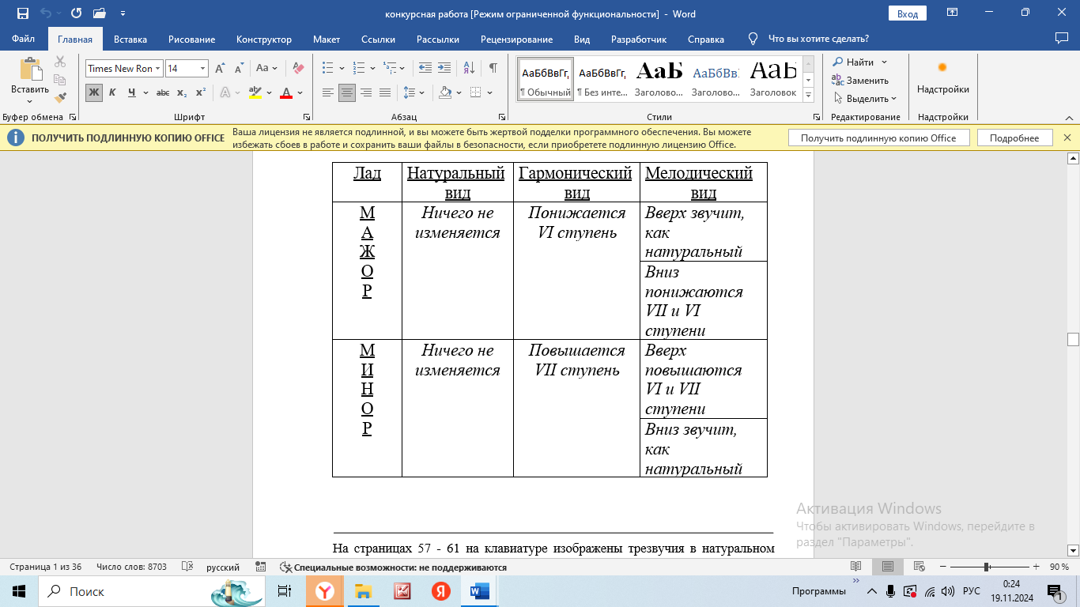



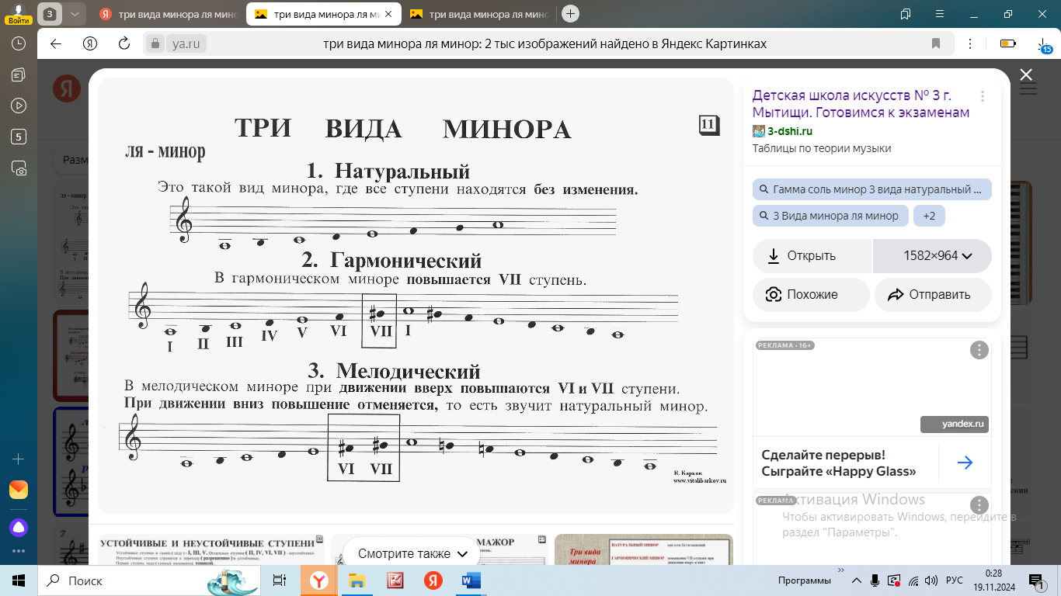

1. Показывать ступени на столбице и одновременно петь три вида ля минора

СТОЛБИЦА

